Materiał na podstawie strony internetowej: http://tomaszowmazowiecki.naszemiasto.pl

środa1 lipca 2015
Tomaszów Mazowiecki Rozrywka Dni Tomaszowa 2015: Dzień drugi zabawy rozpoczęła barwna parada [ZDJĘCIA]

Dni Tomaszowa 2015: Dzień drugi zabawy rozpoczęła barwna parada [ZDJĘCIA]

autor: Beata Dobrzyńska 2015-06-27, Aktualizacja: wczoraj 23:22
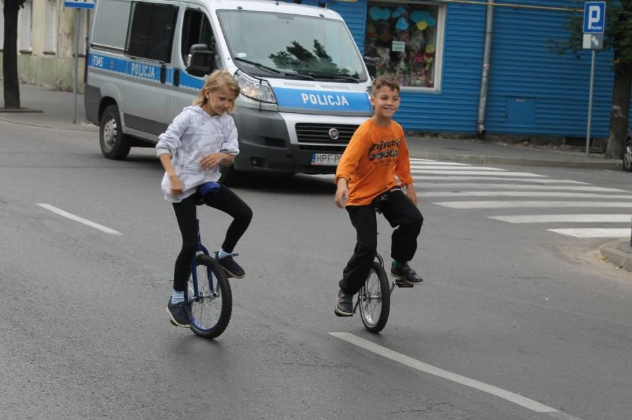
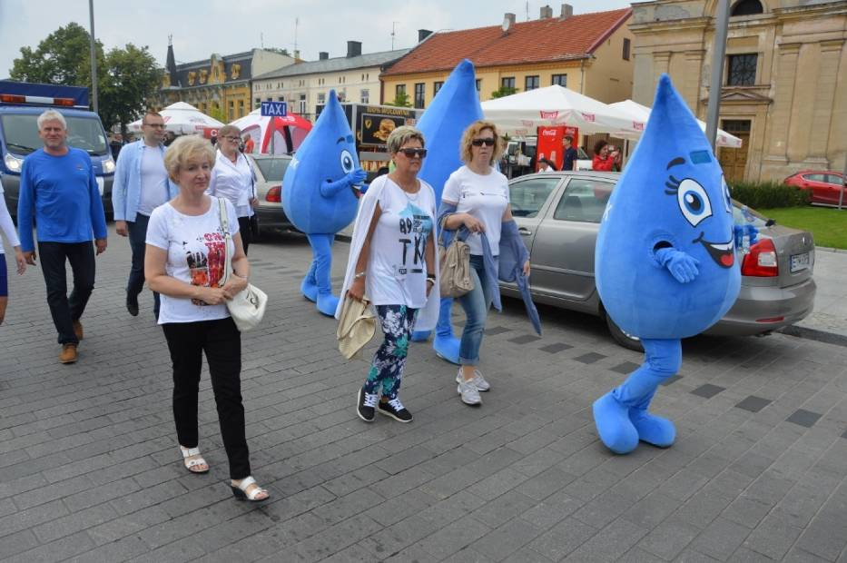
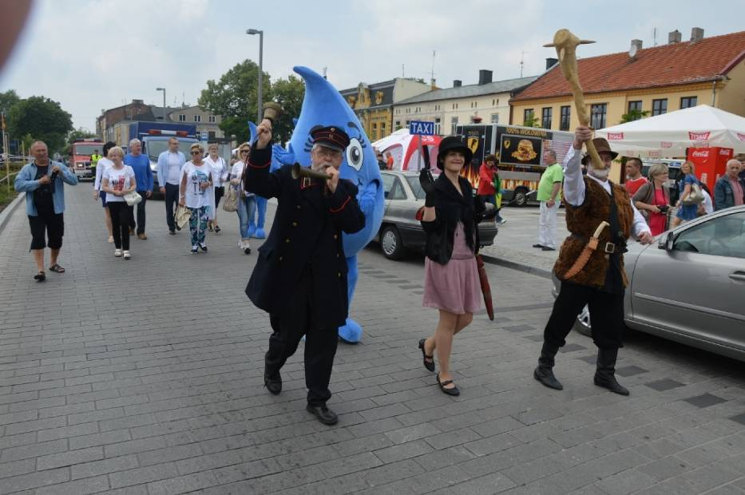

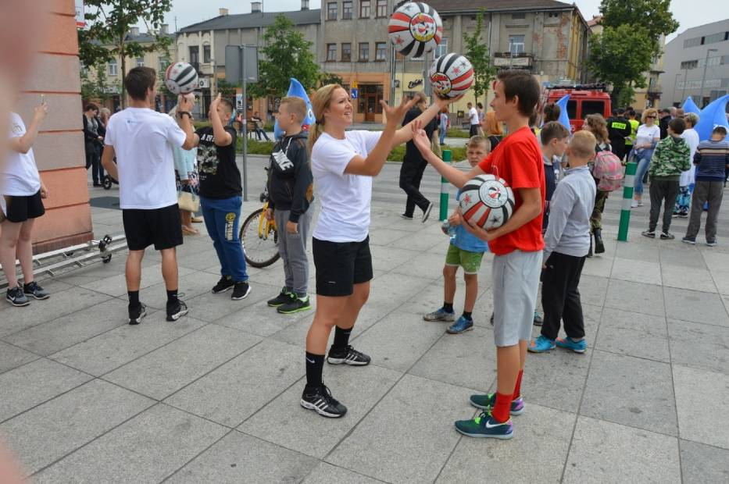

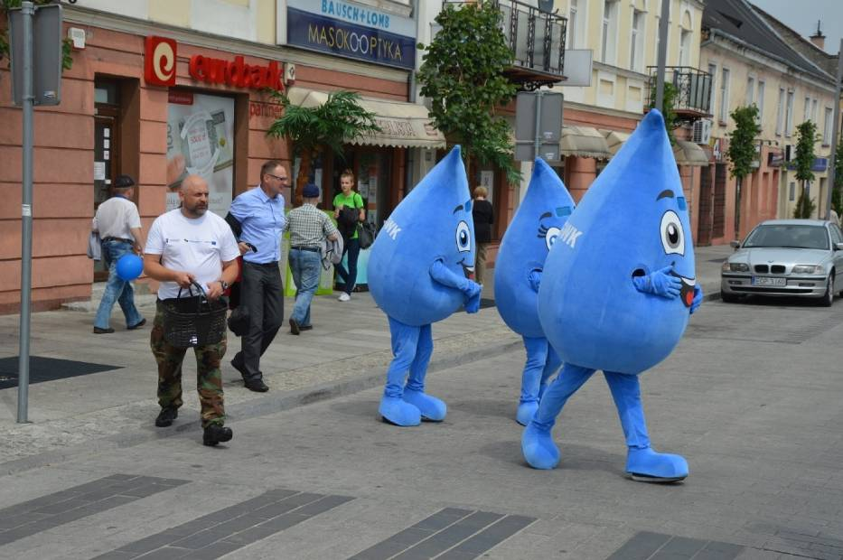
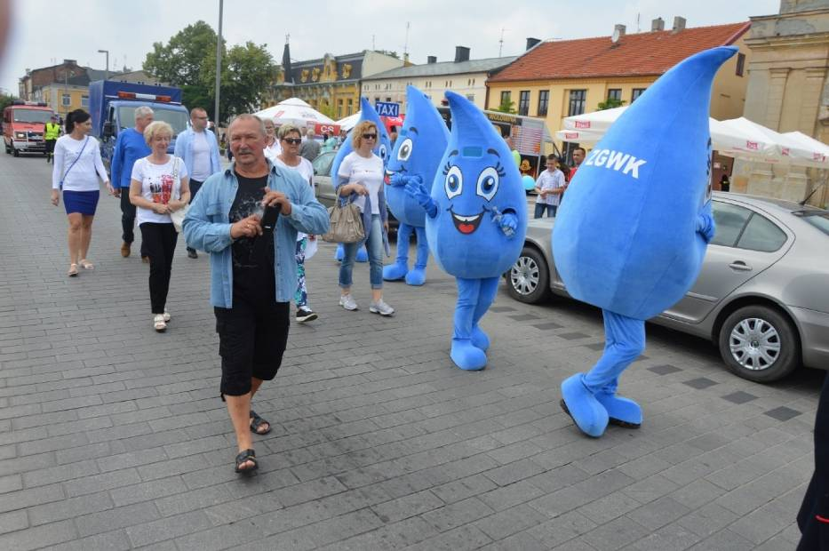

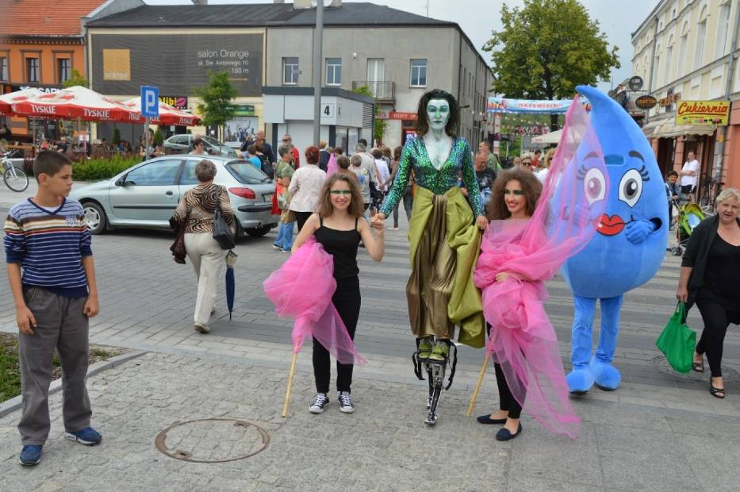

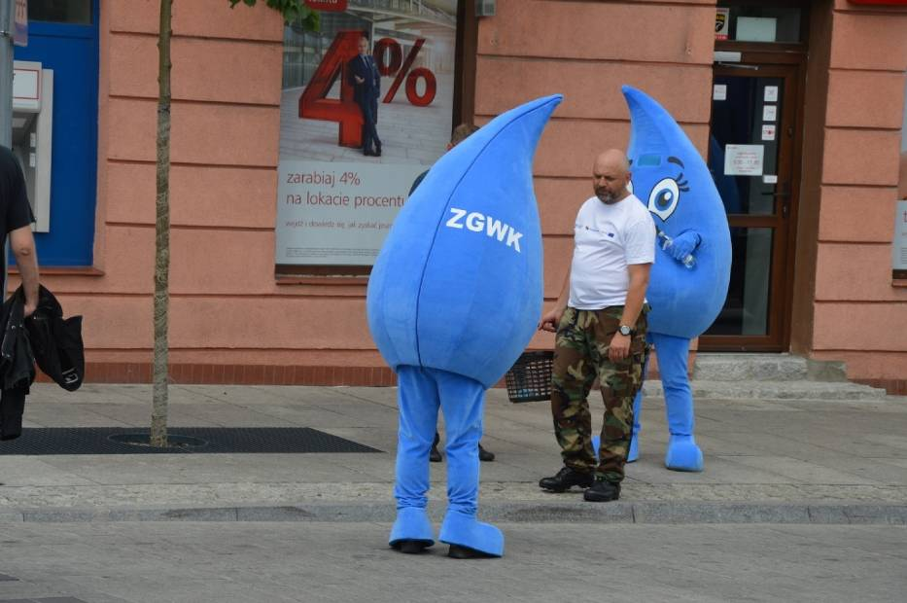
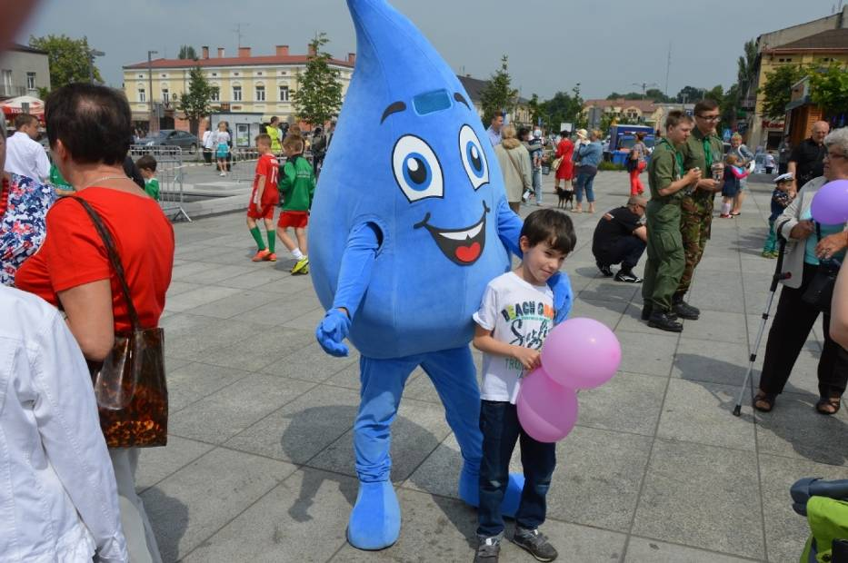

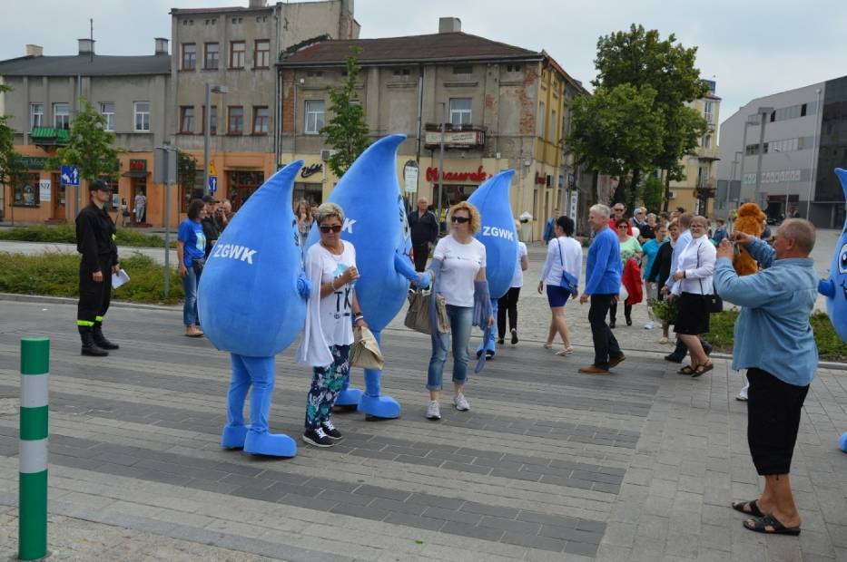
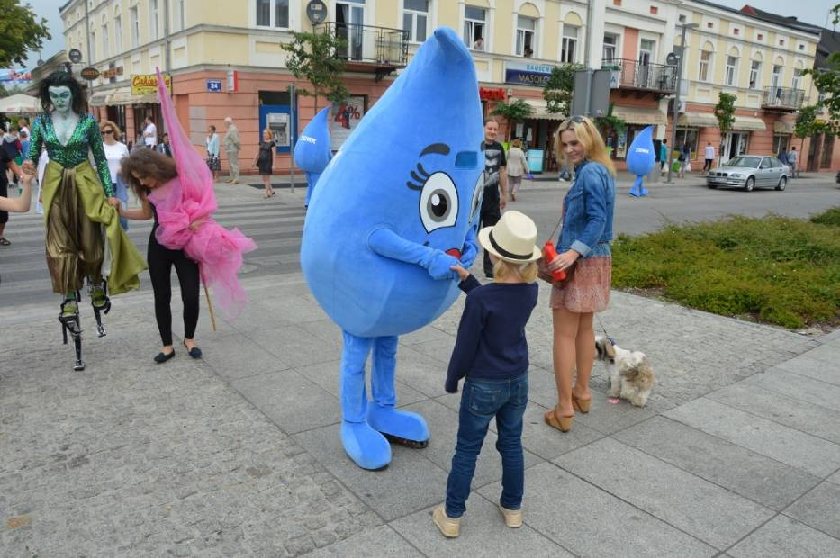

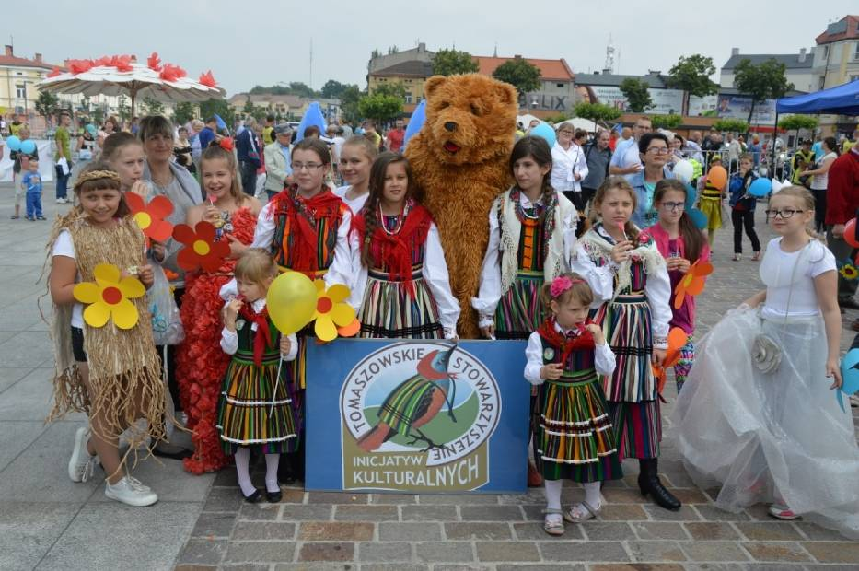

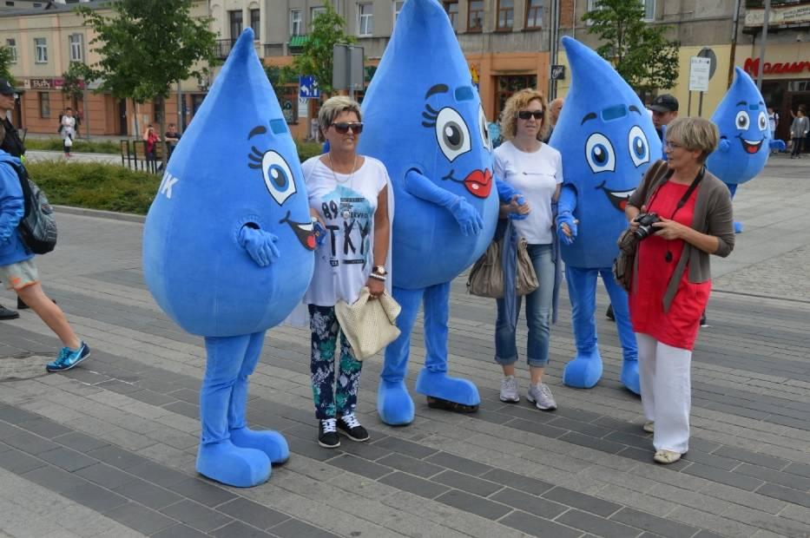
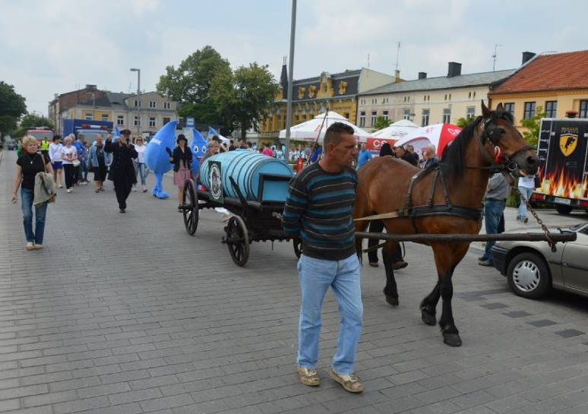

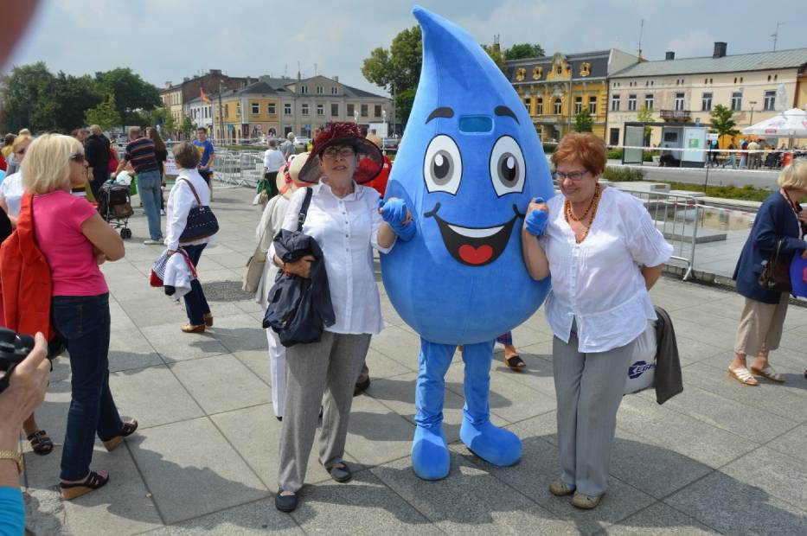
Parada uliczna rozpoczęła drugi dzień Festiwalu "A może byśmy tak... do Tomaszowa". Przeszło w niej trzydzieści podmiotów, które zaprezentowały się bardzo kolorowo.
Paradę Uliczną mogliśmy w ramach Dni Tomaszowa obejrzeć w minioną sobotę. W wydarzeniu wzięło udział 31 podmiotów, w tym 25 organizacji pozarządowych, 4 instytucje kultury, 1 grupa nieformalna oraz 1 spółka miejska.
Łącznie w Paradzie zaprezentowało się około 800 osób. Podziwiać mogliśmy zabytkowe pojazdy samochodowe i motocyklowe, umiejętności sportowców oraz ich klubowe stroje, atrakcje teatralne, kulinarne, muzyczne i sceniczne. Nie zabrakło elementów historycznych, patriotycznych, akrobatycznych i bajkowych. Parada przyciągnęła również gości zagranicznych (USA), którzy zaprezentowali wyjątkowy pokaz jazdy na jedno- i trzymetrowym jednokołowcu. Trasa Parady o długości 1 km została poprowadzona przez ul. Legionów i al. Piłsudskiego aż do płyty pl. Kościuszki, gdzie ze sceny mogliśmy usłyszeć kilka zdań o każdej grupie.
Podmioty, które wzięły udział w tegorocznej Paradzie (wg kolejności przemarszu):
- Stowarzyszenie Posiadaczy Pojazdów Zabytkowych WETERAN
- Automobilklub Tomaszowski
- Integracyjny Uczniowski Klub Sportowy DZIEWIĄTKA
- Klub Sportowy Pilica
- Miejski Ośrodek Kultury
- Tomaszowski Uniwersytet Trzeciego Wieku
- Polski Związek Niewidomych
- Stowarzyszenie Rodzin Dzieci i Osób Niepełnosprawnych
- Stowarzyszenie na Rzecz Dzieci z Autyzmem „ISKIERKA”
- Stowarzyszenie Amatorów Plastyków
- Klub Sportowy LECHIA
- Towarzystwo Przyjaciół Dzieci
- Tomaszowskie Stowarzyszenie Inicjatyw Kulturalnych
- Ośrodek Kultury TKACZ
- Stowarzyszenie Inicjatyw Kulturalnych „TRZCINA”
- Klub Seniora „Słoneczna Jedynka”
- Tomaszowskie Stowarzyszenie „AMAZONEK”
- Abstynenckie Stowarzyszenie Klubu Wzajemnej Pomocy ALA
- Stowarzyszenie Abstynenckie AZYL
- Stowarzyszenie Edukacyjne INTEGRACJA
- Świetlica środowiskowa TOMY
- Fundacja PORANEK
- Polski Związek Głuchych
- Dzielnicowy Ośrodek Kultury
- Stowarzyszenie Klub Piłkarski RKS LECHIA
- Związek Harcerstwa Polskiego
- Liga Obrony Kraju
- Związek Strzelecki „STRZELEC” OSW
- Skansen Rzeki Pilicy
- Zakład Gospodarki Wodno-Kanalizacyjnej
- Ochotnicza Straż Pożarna Białobrzegi

